Муниципальное казенное дошкольное образовательное учреждение
«Кочубейский детский сад «Чебурашка» мр «тарумовский район» РД
368880, РД, Тарумовский район, с.кочубей, ул. Комарова, 19

Дистанционное обучение
Средняя группа
На период :с 6-8 мая 2020г.
Среда | Познавательное развитие  Физическое развитие  Региональный компонент | Формирование  Элементарных  Математичес-ких представлений.  ФИЗИЧЕСКАЯ КУЛЬТУРА  Познаватель-ное развитие | Тема:Свободное планирование работы с учетом усвоения программного материала.  Д/ игра «Где что можно делать?»  Цели: активизация в речи глаголов, употребляющихся в определенной  ситуации.  Зрительная гимнастика  «Веселая неделька»  « среда»  - В среду в жмурки мы играем,  Крепко глазки закрываем.  Раз, два, три, четыре, пять,  Будем глазки открывать.  Жмуримся и открываем  Так игру мы продолжаем.  Плотно закрыть глаза, досчитать да пяти и широко открыть глазки; (упражнение для снятия глазного напряжения)  Тема: «Животный и растительный мир Дагестана»  Воды Дагестана.В дагестане протекает много рек и речек.Самые большие из них-Терек,Сулак,Самур.Они впадают в Каспийское море. | 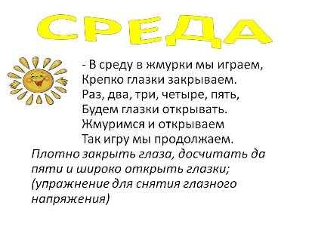  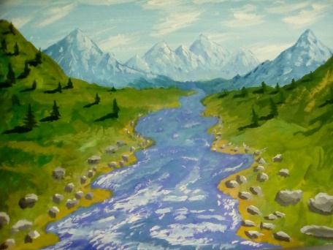
Четверг | Речевое развитие  Социально-коммуникативное развитие | Развитие речи  Музыка  Парциальная программа | Тема: «ДЕНЬ ПОБЕДЫ»  Цель: Выяснить ,что знают дети об этом великом празднике.  Д/И «Найди ошибку»  Цели: учить отчетливо произносить многосложные слова громко, развивать  слуховое внимание.  Так бывает или нет»  Музыкально –дидактическая игра. «Угадай и спой песеньку» на выборочно.  Тема: «Наблюдение Выпускаем морскую свинку»  Цель;Учить детей наблюдать за поведением морской свинки в новой обстановке-замечать,где зверек останавливается,и что как обнюхивает ,как бежит в доль стен,мебели,чтопробуеть грызть | 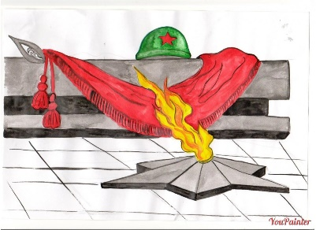  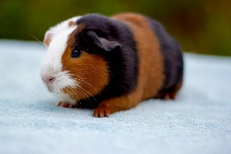
Пятница | Художественно-эстетическое  Развитие  Физическое развитие | Рисование  Физическая культура  Приоритетное направление | Тема: «Самолеты летят сквозь облака»  Цель:Учить детей изображать самолеты,летящие сквозь облака,используя разный нажим на карандаш.  Д/И «Узнай, чей лист»  Цели: учить узнавать растение по листу (назвать растение по листу и найти  его в природе), развивать внимание.  Самомассаж  «Петушок»  Раз и два! Раз и два! Тереть ладони друг о друга.  Начинается игра.  Красим крылья и живот, Поглаживать ладонями руки, живот, грудь,  Красим грудочку и хвост, поясницу, ноги, голову.  Красим спину,  Красим ножки,  Красим гребешок немножко.  Вот какой стал петушок, Поставить руки на пояс, горделиво выпрямиться.  Ярко-красный гребешок. Сделать несколько полуоборотов влево - вправо.  Тема:  «флаг »  Цель: Учить вырезать прямоугольник и полоску,затем клеить аккуратно клеем. | 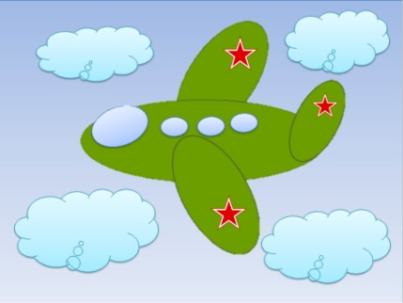  
ВОСПИТАТЕЛЬ: Абасова П.А.

